**(Houten) handen lasersnijden**

Het illustrator bestand kan gebruikt worden om te lasersnijden. Tijdens onze stage heb ik dat op hout gedaan. Dit zag er zo uit:

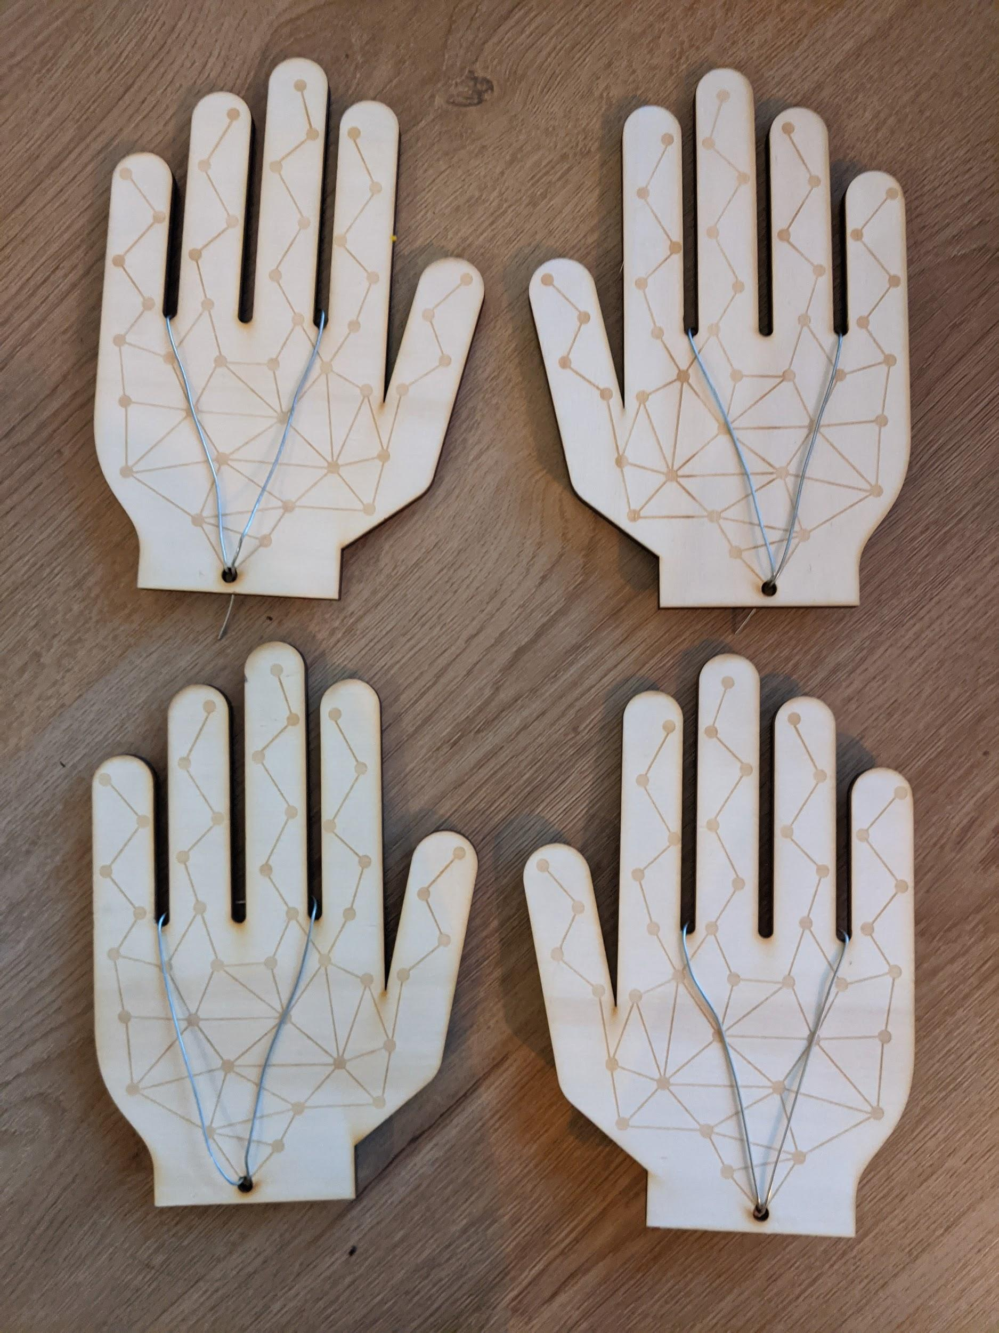

Zo zag het eruit in combinatie met de installatie:

